高一数学周末练习题（算法语言）
班级 姓名
一、选择题
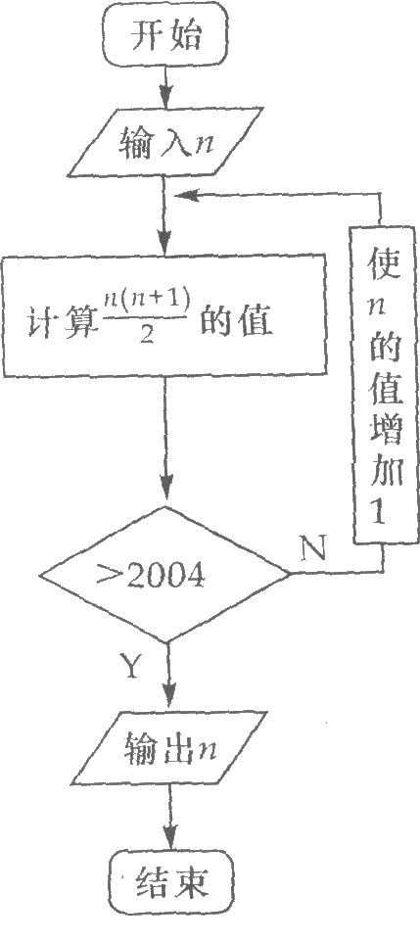
1．已知一个三角形的三边分别是a、b、c，利用公式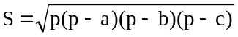（其中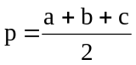）计算面积．设计一个程序，其框图只需（ ）．
A 条件结构 B 顺序结构
C 循环结构 D 至少含有两种结构
2．算法
S1 m=a S2 若b<m，则m=b
S3 若c<m，则m=d S4 若d<m，则 m=d
S5 输出m。
则输出的m表示( )。
A．a，b，c，d中最大值 B．a，b，c，d中最小值
C．将a，b，c，d由小到大排序
D．将a，b，c，d由大到小排序
3．算法:
第4题图
S1 输入n
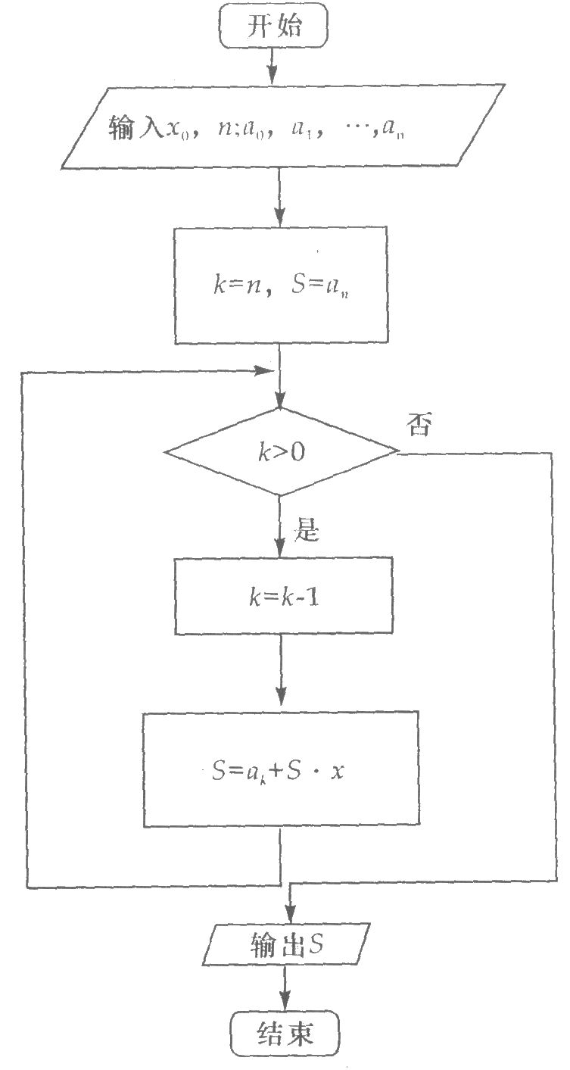
S2 判断n是否是2，若n=2，则n满足条件，若n>2，则执行S3
S3 依次从2到n-1检验能不能整除n，若不能整除，则n满足条件。
满足上述条件的是( )。
A．质数 B．奇数 C．偶数 D.约数
4.如图，输出的是（ ）。
A．2005 B．65 C．64 D．63
5．如图，程序框图是古代一数学家的算法程序框图，
它输出的结果S代表（ ）。
A．一个数列的和
B．一个n次多项式系数的和
C．自变量取x。时，n次多项式函数的值
D．自变量取x。时，n个代数式的值
6．我国古代数学发展一直处于世界领先水平，特别是宋、
元时期的“算法”，其中可以同欧几里德辗转相除法相媲
美的是( )。
A．割圆术 B．更相减损术
C．秦九韶算法 D．孙子乘余定理
7．学了算法你的收获有两点，一方面了解我国古代数学
家的杰出成就，另一方面，数学的机械化，能做许多我们
第5题图
用笔和纸不敢做的有很大计算量的问题，这主要归功于算
法语句的( )。
A．输出语句 B．赋值语句 C．条件语句 D．循环语句

8．读程序
甲： i=1 乙： I=1000
S=0 S=0
WHILE i≤1000 DO
S=S+i S=S+i
I=i+l I=i-1
WEND Loop UNTIL i<1
PRINT S PRINT S
END END
对甲乙两程序和输出结果判断正确的是( )。
A．程序不同结果不同 B．程序不同，结果相同
C．程序相同结果不同 D．程序相同，结果相同
9．在上题条件下，假定能将甲、乙两程序“定格”在i=500，即能输出i=500 时一个值，则输出结果（ ）。
A．甲大乙小 B．甲乙相同 C．甲小乙大 D．不能判断
10．用秦九韶算法求多项式在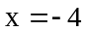的值时，其中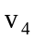的值为（ ）．
A -57 B 124 C -845 D 220
二、填空题
11．．阅读下列程序，并指出当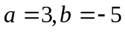时的计算结果：
（1）INPUT a, b (2) INPUT a, b (3) INPUT a, b
x=a+b a=a+b a=a+b
y=a-b b=a-b b=a-b
a=(x+y)/2 a=(a+b)/2 a=(a-b)/2
b=(x-y)/2 b=(a-b)/2 b=(a+b)/2
PRINT a, b PRINT a, b PRINT a, b
a=____,b___ a=____,b___ a=____,b___
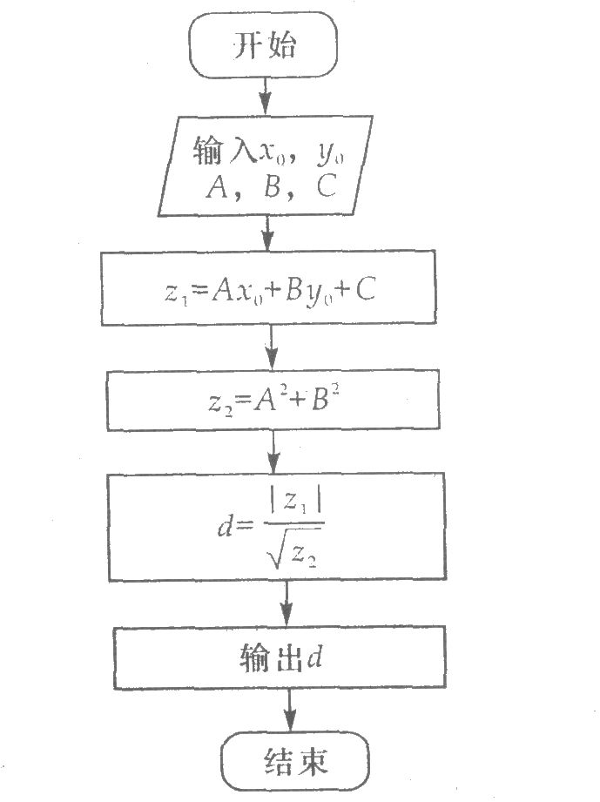
12．将8进制数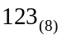化为
INPUT a,b
IF a<b THEN
M=a a=b b=m
END IF
Do
c=a-b
IFc>b THEN a=c
ELSE
a=b b=c
END IF
LOOP UNTIL c=0
PRINT a
END
二进制数是 ．
13．右边程序框图输出d的
含义是 。
14． 给出程序（如图）：
这个程序的目的是
（其中
a,b表示正整数）．

第13题图
第14题图
三、解答题
15．写出求m=60和n=33的最大公约数的算法和程序框图．

16．定义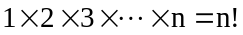，设计一个求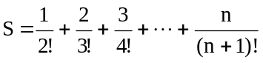的算法，画出流程图，并写出程序。

17．已知函数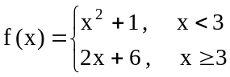，设计一个算法求函数的值，画出算法的程序框图,并写出程序．

18．有10个互不相等的数，写出找出其中一个最大数的算法和程序

19．假定在银行中存款10000元，按11．25％的利率，一年后连本带息将变为11125元，若将此款继续存人银行，试问多长时间就会连本带利翻一番?请用直到型和当型两种语句写出程序．

20．1982年我国大陆人口10亿3千万，编程上机计算，若人口增长率r=1％，则哪一年我国人口增长到12亿，若r=O．5％，r=O．2％又是何年?

21．在四位数中，如果前两位是完全平方数，后两位也是完全平方数，且该数不是3的倍数，我们称这样的数为“实验数”。请写出一个算法，输出所有的“实验数”，且统计共有多少个“实验数”，并画出流程图。

高一数学周末练习题（算法语言）参考答案
一、选择题
1．B 2．B 3．A 4．D 5．C 6．B 7．D 8．B 9．C 10.D
二、填空题
11．(1)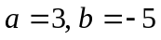 ;(2)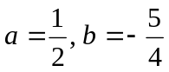 ;(3)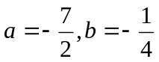 .
12．1010011(2)
13．点( x。，y。)到直线Ax+By+C=O的距离
14．用更相减损术求两个正整数a、b的最大公因数
三、解答题
15．【解法一】
S1：以n 除m，得余数r=27
S2：判断r是否为零，若r=0，则n为解，若r≠0，则重复S3操作(r=27)
S3：以n作为新的m(33)，以r作为新的，l(27)，求新的m／n的余数r=6
S4：判断r是否为零，若r=O，则前一个n即为解，否则要继续S5操作
S5：以n 作为新的m(即m=27)，以r作为新的n(即n=6)，求新的余数r=3
S6：判断上一个r 是否为零，若r=O，则前一个n即为解，否则要执行S7操作
S7：以n作为新的m(m =6)，r作为新的n(n=3)，求新的r= O
S8：判断r是否为零，这里r=O，算法结束，得，n=3是60与33的最大公约数程序框图略
【解法二】
S1：输入60，33，将m=60，n=33
S2：求m／n余数r
S3：若r=0，则n就是所求最大公约，输出n，若r≠O，执行下一步
S4：使n 作为新的m，使r作为新的n，执行S2
程序框图(当型)
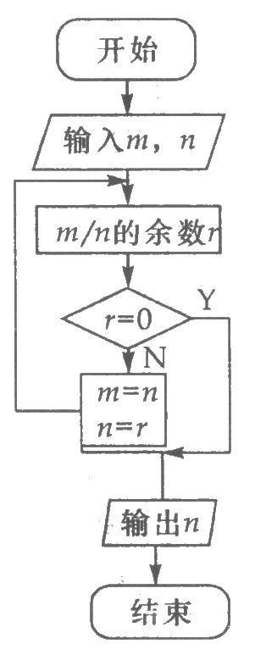
【解法三】
S1：令m=60，n=33
S2：重复执行下面序列，直到求得r=0为止
S3：求m／n的余数r
S4：令m=n，n=r
S5：输出m
(直到型)
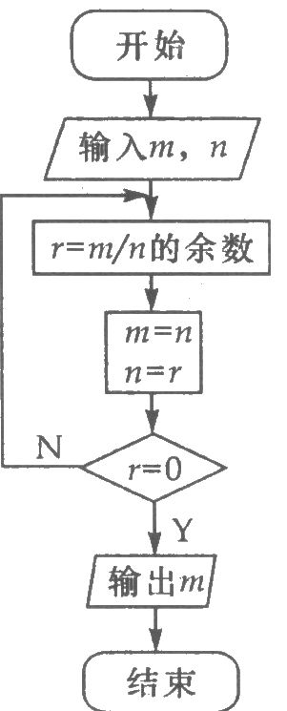
16、17.程序如下图。流程图略。
Begin
M=1
S=0
For I=1 to n
M=M×(I+1)
S=S+I／M
End for
Print S
End
（第16题程序）
INPUT x
If x≥3 then
y=2x+6
Else
y=x²+1
End if
Print y
End
(第17题程序)
18．【解】(一)算法
S1：输入一个数，放在MAX中
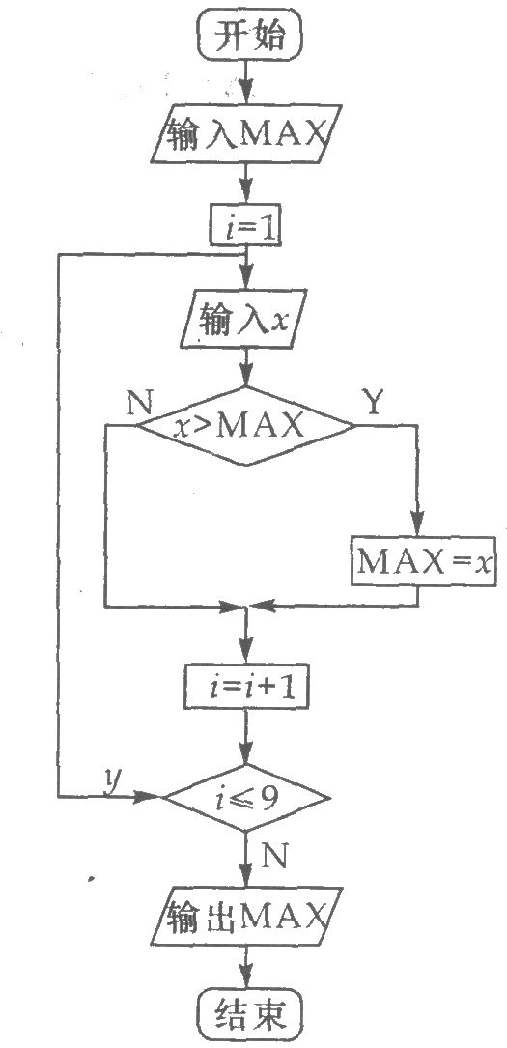
S2：i=1
S3：输入第1个数，放入x中
S4：若x>MAX，则MAX=z
S5: i=i+1
S6：若i≤9，返回S3继续执行，否则停．
(二)程序框图

19．【解】
用当型
INPUT m=10000
X=m
y=O
r=11.25／100
Do
y=y+1
x=x + r*x
Loop UNTIL x>2*m
PRINT y
WEND
用直到型
INPUT“money=”，10000
x=mOney
r=11.25／100
y=O
WHILE x<=20000
y=y+1
x=x+r*x
WEND
PRINT y
END

20．【解】
r=1％ 输出y=8，p=12.0681
r=O.5％ 输出y=11，p=12.1329
r=O.2％ 输出y=31，p=12.0222
INPUT r=O．01
i=O
p=10.3
y=1982
WHILE P≤12
i=i+1
p=p※(1+ r)
y=y+1
WEND PRINT y，p
END
(20题)

21.i=1000
x=0
DO
M=i\100
n=i MOD 100
p=i/3
IF SQR(m)=int(SQR(m)) and SQR(n)=int(SQR(n)) and p<>int(p)
THEN
PRINT i
x=x+1
END IF
i=i+1
LOOP UNTIL i>9999
PRINT x
END

